Министерство образования и науки Российской Федерации

Федеральное государственное бюджетное образовательное учреждение высшего образования «Московский государственный технический университет имени Н. Э. Баумана (национальный исследовательский университет)

Факультет «Робототехника и комплексная автоматизация»

Кафедра «Системы автоматизированного проектирования»

**Отчет по домашнему заданию**

По курсу «Объектно-ориентированное программирование»

Выполнил: Студент Петраков С.А.

Группа РК6-26Б

Проверил: ____________________

Дата ________________

Подпись_____________

Москва, 2020 г.

**ООП C16+**

**Задание:**

Разработать объектно-ориентированную программу ходов комплексной шахматной фигуры Don, которая объединяет свойства фигур Alfil и Camel со следующей схемой угроз. Программная реализация должна предусматривать множественное наследование базового суперкласса абстрактной фигуры и производных составляющих подклассов с перегрузкой метода виртуальной атаки для них и в их общем подклассе комплексной фигуры.

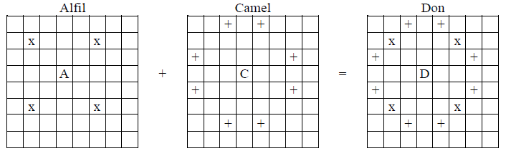

Начальная позиция фигуры (по умолчанию a1) должна задаваться аргументом командной строки вызова программы. Перестановка фигуры должна производиться по запросам новой позиции записями строк потока стандартного ввода в шахматной нотации. Стандартный вывод программы должен отображать клетки шахматной доски, которым угрожает заданная

фигура из любой позиции, куда она может быть установлена. Клетки угроз должны быть обозначены знаками + и x по атакам составляющих фигур. Клетка, занятая самой фигурой должна маркироваться ее литерой, а остальные клетки для наглядности должны заполняться точками. Горизонтали и вертикали изображения шахматной доски должны маркироваться цифрами 8−1 и буквами a−h по ее краям. Шахматные координаты текущей позиции и запрос их для новой позиции фигуры должны отображаться под отображением схемы угроз. Выход из программы должен происходить при перестановке фигуры с нарушением правил ее хода.

Программный код должен предусматривать виртуальное множественное наследование базового суперкласса абстрактной фигуры, где специфицированы защищенное позиционное поле с чистой атакой из него и идентификацией типа. Кроме того, в базовом классе должен быть реализован публичный метод индикации дифференциальных угроз по клеткам доски, а

также публичная перегрузка операций адресации, сравнения, перестановки и потокового ввода-вывода позиции фигуры. Позиционный контроль должен обеспечивать статический метод. Производные публичные подклассы базового суперкласса должны специфицировать публичную перегрузку методов виртуальных атак и идентификации типа для составляющих

фигур. Производный подкласс комплексной фигуры должен быть образован множественным наследованием подклассов составляющих фигур с публичной перегрузкой виртуальной атаки и идентификации типа. Конструкторы всех подклассов должны обеспечивать вызов конструктора базового суперкласса для инициализации позиции фигуры, по его адресному

аргументу. Для множественного наследования должны быть предусмотрены конструкторы без аргументов. Декларации базового и производных классов должны быть специфицированы в отдельных заголовочных файлах. Исходный код компонентных методов этих классов должен быть (ра)сосредоточен в соответствии с их заголовками. Визуальный интерфейс отображения схемы комплексных угроз из различных позиций шахматной доски должен быть реализован в основной функции программы.

**Алгоритм:**

Реализуем суперкласс абстрактной фигуры с чистыми виртуальными функциями, подклассы нашего базового класса и производный подкласс комплексной фигуры.

Проверяем на корректность введённую позицию на шахматной доске, если позиция удовлетворяет правилам шахмат, то ставим на эту позицию нашу фигуру и с помощью специальных функций помечаем поля шахматной доски, которым угрожает наша комплексная фигура, иначе прекращаем обработку ввода.

**Входные данные:**

Позиция поля на шахматной доске, куда перемещается фигура.

**Выходные данные:**

Клетки шахматной доски. Клетки угроз должны быть обозначены знаками + и x по атакам составляющих фигур. Клетка, занятая самой фигурой должна маркироваться ее литерой, а остальные клетки для наглядности должны заполняться точками. Горизонтали и вертикали изображения шахматной доски должны маркироваться цифрами 8−1 и буквами a−h по ее краям.

**Текст программы:**

**Figure.h**

#ifndef FIGUREH

#define FIGUREH

#include <iostream>

#include <string.h>

class Figure

{

protected:

char _position[2];

public:

Figure(const char*);//Construcor with string-position

Figure();

virtual char isA() = 0;//will return what is figure

virtual int attack(char*) = 0;

static int deskout(char*);

void printBoard();

Figure& operator=(char*);

int operator!=(char*);

int operator==(char*);

friend std::ostream& operator<<(std::ostream&, Figure&);

friend std::istream & operator>>(std::istream&, Figure&);

};

#endif

**Figure.cpp**

#include "Figure.h"

Figure::Figure(const char* inp)

{

_position[0] = inp[0];

_position[1] = inp[1];

}

Figure::Figure()

{

}

int Figure::deskout(char* pos)

{

if(strlen(pos)==2)

return (pos[0] > 'h') || (pos[0] < 'a') || (pos[1] < '1') || (pos[1] > '8');

return 1;

}

void Figure::printBoard()

{

char s[3];

s[2] = '\0';

const char* mark = ".+x";

std::cout << " a b c d e f g h\n";

for (int i = 8; i > 0; i--) {

std::cout << i << ' ';

s[1] = '0' + i;

for (int j = 0; j < 8; j++) {

s[0] = 'a' + j;

char m = (*this != s) ? mark[attack(s)] : isA();

std::cout << m << ' ';

}

std::cout << i << "\n";

}

std::cout << " a b c d e f g h\n";

}

Figure& Figure::operator=(char* p)

{

_position[0] = p[0];

_position[1] = p[1];

return *this;

}

int Figure::operator!=(char* p)

{

return (_position[0] != p[0]) || (_position[1] != p[1]);

}

int Figure::operator==(char* p)

{

return((_position[0] == p[0]) && (_position[1] == p[1]));

}

std::ostream& operator<<(std::ostream& out, Figure& f)

{

return out << f.isA() << f._position[0] << f._position[1];

}

std::istream& operator>>(std::istream& in, Figure& f)

{

char s[3];

std::cin.unsetf(std::ios::skipws);

in >> s[0] >> s[1];

s[2] = '\0';

in.ignore(64, '\n');

if (Figure::deskout(s) || (f.attack(s) == 0) || f == s)

in.setstate(std::ios::failbit);

f = s;

return in;

}

**Alfil.h**

#ifndef ALFILH

#define ALFILH

#include "Figure.h"

class Alfil : virtual public Figure

{

public:

Alfil(const char* p) : Figure(p) {};

char isA();

int attack(char*);

};

#endif

}

**Alfil.cpp**

#include "Alfil.h"

char Alfil::isA()

{

return 'A';

}

int Alfil::attack(char* p) {

if (deskout(p) > 0) {

return 0;

}

int x = p[0] - _position[0];

int y = p[1] - _position[1];

if (x < 0) {

x = -x;

}

if (y < 0) {

y = -y;

}

if ((x + y) != 4 || x != y) {

return 0;

}

return 2;

}

**Camel.h**

#ifndef CAMELH

#define CAMELH

#include "Figure.h"

class Camel : virtual public Figure

{

public:

Camel(const char* p) : Figure(p) {};

char isA();

int attack(char*);

};

#endif

**Camel.cpp**

#include "Camel.h"

char Camel::isA()

{

return 'C';

}

int Camel::attack(char* p) {

if (deskout(p) > 0) {

return 0;

}

int x = p[0] - _position[0];

int y = p[1] - _position[1];

if (x < 0) {

x = -x;

}

if (y < 0) {

y = -y;

}

if ((x + y) != 4 || x == y || x * y == 0) {

return 0;

}

return 1;

}

**Don.h**

#ifndef DONH

#define DONH

#include "Figure.h"

#include "Camel.h"

#include "Alfil.h"

class Don : public Camel, public Alfil

{

public:

Don(const char* p) : Camel(p), Alfil(p), Figure(p) {};

char isA();

int attack(char*);

};

#endif

**Don.cpp**

#include "Don.h"

char Don::isA()

{

return 'D';

}

int Don::attack(char* s) {

if (Camel::attack(s) > 0)

return 1;

if (Alfil::attack(s) > 0)

return 2;

return 0;

}

**main.cpp**

#include "Don.h"

#include "Camel.h"

#include "Alfil.h"

#include <iostream>

int main(int argc, char* argv[])

{

//Initialization start position

const char* pos = "a1";

if (argc < 2) {

std::cout << "Incorrect count arguments. Using default: " << pos << std::endl;

}

else

{

if (Figure::deskout(argv[1]))

{

std::cout << "Incorrect position: " << argv[1];

std::cout << " Using default: " << pos << std::endl;

}

else

pos = argv[1];

}

//Init figure

Don f(pos);

int inputs = 0;//for nice output

do

{

//from this for nice output

if (inputs != 0)

{

for (int i = 0; i < (inputs + 10); i++)

std::cout << "\x1b[A";

f.printBoard();

for (int i = 0; i < inputs; i++)

std::cout << "\n\r";

}

else//to this for nice output

f.printBoard();

std::cout << f << "-" << f.isA();

inputs++;

} while (std::cin >> f); //input new position

return 0;

}

**Тесты:**

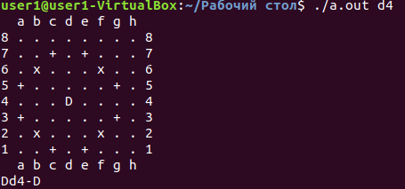

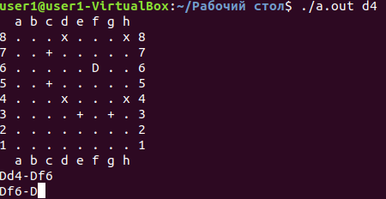

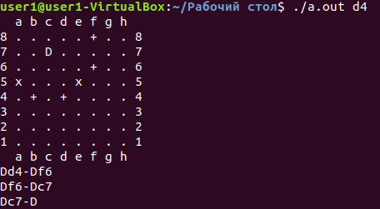

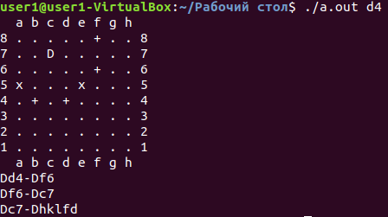

**Список использованной литературы:**

* Волосатова Т.М., Родионов С.В. Лекции по курсу «Объектно-ориентированное программирование»
* bigor.bmstu.ru